1. 传统方式（源代码 -> 汇编 -> 链接）
2. 打开DOSBox环境，使用mount命令挂载D:\masm目录为虚拟驱动器c：，成功挂载后，切换到该驱动器。

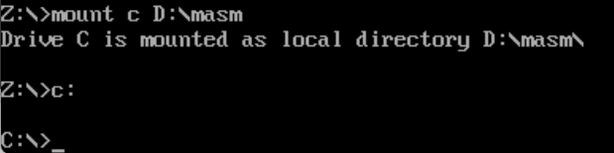

1. 使用masm命令，汇编hello.asm文件，生成hello.obj文件。

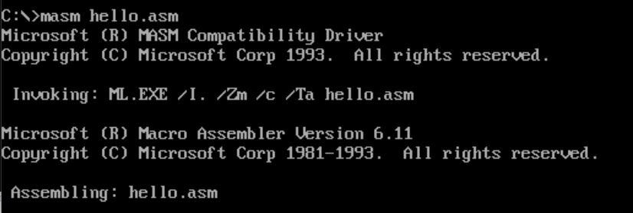

1. 使用link命令，链接对象文件，生成hello.exe可执行文件。

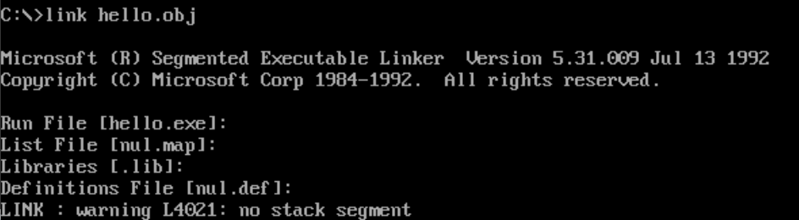

1. 输入hello.exe命令，运行该可执行文件，即会显示“Hello，World！”。



1. 另类方式（直接将代码和数据用debug -e写到内存中去执行）
2. 打开DOSBox环境，使用mount命令挂载D:\masm目录为虚拟驱动器c：，成功挂载后，切换到该驱动器。



1. 输入debug命令，启动调试工具。

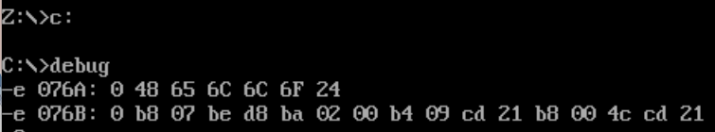

1. 输入-e 076A:0 48 65 6C 6C 6F 24，将数据”Hello$”对应的ASCII码48 65 6c 6c 6f 24 写入内存。



1. 输入-e 076B:0 b8 6b 07 be d8 ba 02 00 b4 09 cd 21 b8 00 4c cd 21，将代码的机器码b8 6b 07 be d8 ba 02 00 b4 09 cd 21 b8 00 4c cd 21（17个字节）写入内存。



1. 修改数据段寄存器（DS），代码段寄存器（CS）和指令指针寄存器（IP）的值。

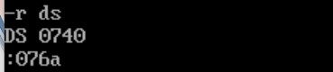

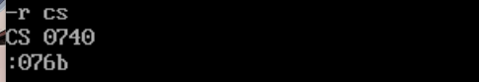

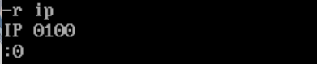

1. 使用-g命令执行所指向的代码，即会显示“Hello”。

